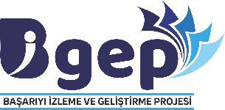
İlçesi :KARESİ
Okul/Kurum Adı : FATİH İLKOKULU

PROJE ÇALIŞMALARI
BAŞARIYI İZLEME VE GELİŞTİRME(BİGEP) PROJESİNİN İLGİLİ MADDESİ | PROJE TÜRÜ  (YEREL-ULUSAL-ETWİNNİNG-TÜBİTAK-ERASMUS VB. ) | YAPILAN ÇALIŞMALAR  (ÖZET OLARAK BELİRTİLECEKTİR) | YAPILAN ÇALIŞMADAN SORUMLU  YÖNETİCİ VEYA ÖĞRETMEN | YAPILAN ÇALIŞMAYA AİT BAĞLANTI ADRESİ  (WEB SAYFASI, SOSYAL MEDYA HESAPLARI) | ÇALIŞMANIN BAŞLAMA VE BİTİŞ TARİHLERİ
 | E-TWİNNİNG | Ülkemizden ve farklı ülkelerden ortaklarla farklılıklar üzerine yürütülen bir çalışmadır.

